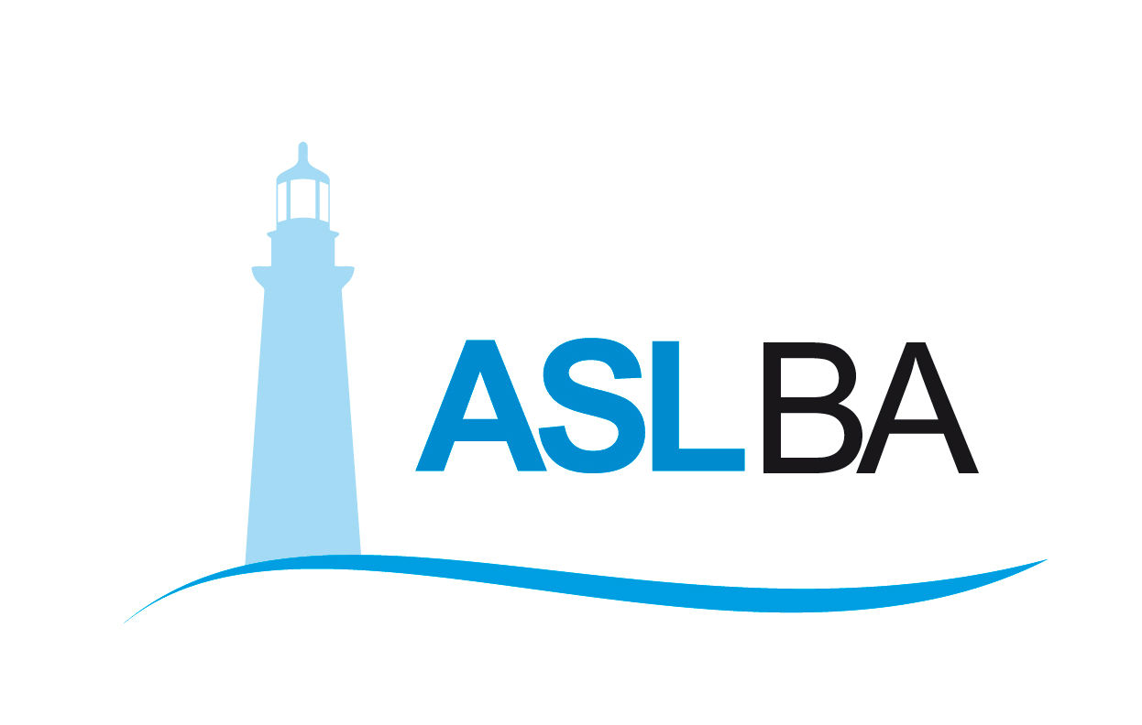
Ufficio Stampa – Direzione Generale
Mail ufficio.stampa@asl.bari.it

COMUNICATO STAMPA
Ospedale di Altamura: riconversione completata
Guariti e dimessi i primi 12 pazienti Covid
In un mese 100 pazienti ricoverati in Area Medica Covid, 27 in Rianimazione

Bari, 25 novembre 2020 – Completata la riconversione dell’Ospedale di Altamura, guariti e dimessi i primi 12 pazienti dall’Area Covid. A circa un mese dall’avvio dell’attività di ricovero per pazienti affetti da Covid-19, i numeri confermano lo sforzo messo in campo dall’intero Ospedale nell’azione di contrasto alla pandemia. Sono 100 i pazienti ricoverati in quasi trenta giorni nei 56 posti letto di Area Covid, di cui 16 di terapia sub-intensiva, più altri 27 pazienti trattati in terapia intensiva, passata dai 4 posti letto iniziali ad 8. Inoltre, per potenziare il Pronto Soccorso sottoposto ad una accresciuta richiesta di assistenza – 145 accessi nell’ultima settimana, 774 in un mese - è stata allestita un’area di astanteria da 16 posti letto tecnici, tutti dedicati all’osservazione breve intensiva di pazienti Covid.
Un impegno straordinario, coincidente con la trasformazione organizzativa, strutturale e logistica di un Ospedale chiamato per primo a rinforzare la Rete Ospedaliera Regionale Covid-19, subendo un profondo processo di riconversione e adeguamento per affrontare e gestire i casi Covid, da quelli meno gravi a quelli severi e gravi.
«In Rianimazione - spiega il dr. Domenico Milella, direttore Anestesia e Rianimazione del “Perinei” – trattiamo pazienti con età variabile da 51 a 83 anni, con incidenza maggiore di over 70, soprattutto uomini. I pazienti più giovani presentano sovrappeso o ipertensione arteriosa, in tutti gli altri si riscontra obesità, diabete e qualche cardiopatia più importante». Un reparto in prima linea, con pazienti che hanno bisogno di cure ad alta intensità: «C’è l’impegno notevole di tutto il personale – dice Milella - medici, infermieri e personale di supporto. Stiamo avendo il sostegno anche del personale della sala operatoria, che ha messo a disposizione tre posti letto ulteriori per trattare altrettanti pazienti, tutti giovani».
In Rianimazione ci sono anche casi in via di risoluzione. Come accaduto ai quattro pazienti dimessi e trasferiti in Malattie Infettive, dove sono stati affidati alle cure dalla dr.ssa Maria Federico, infettivologa che ha lavorato con la sua équipe all’organizzazione dell’Area Covid del “Perinei” e ora la dirige.
Trattare i casi Covid vuol dire affrontare la positività al virus in tutte le sue manifestazioni e con diverse tipologie di pazienti. Ecco quindi i parti Covid (4 in un mese), le interruzioni volontarie di gravidanza, gli interventi chirurgici, tutti gestiti grazie a percorsi dedicati, mentre il resto del presidio continua ad occuparsi delle patologie non Covid. Senza dimenticare il servizio di ascolto delle famiglie dei pazienti positivi ricoverati che, oltre alle assistenti sociali già attive, dal 30 novembre si arricchirà della presenza di una figura professionale fondamentale come lo psicologo. Un supporto utile anche per gli operatori sanitari.
«Il nostro Ospedale – sottolinea Annalisa Altomare, della Direzione Medica – sta lavorando per due. Da una parte la notevole attività Covid, dall’altra tutto il resto, che sta funzionando secondo le disposizioni regionali che prevedono di garantire le prestazioni urgenti e non differibili». Sono infatti normalmente operativi il Day Service di Oncologia, Otorinolaringoiatria (per prestazioni oncologiche e ambulatoriali), Medicina Interna, Nefrologia e Dialisi (anche per pazienti Covid), Chirugia Generale, Urologia, Ortopedia e Traumatologia, Neurologia-Stroke Unit, Cardiologia-Utic, Oculistica, Ginecologia e Ostetricia, Pediatria, Laboratorio Analisi, Radiologia e Servizio Immuno-trasfusionale. Unità operative e personale impegnati quotidianamente nel garantire la migliore assistenza sanitaria alla popolazione.

Massimo D’Onofrio
Specialista nei rapporti con i media – giornalista pubblico
Cell. 3497465843
Cell. aziendale 3398749922
E-mail massimodonofrio69@gmail.com
E-mail aziendale massimo.donofrio@asl.bari.it

L’Azienda Sanitaria Provinciale di Bari (ASL Ba) è nata l’1 gennaio 2007, in seguito alla fusione delle quattro preesistenti Aziende Unità Sanitarie Locali (BA/2, BA/3, BA/4 e BA/5), prevista dalla legge regionale n. 39 del 28. 12. 2006. La ASL promuove la salute individuale e collettiva fornendo assistenza sanitaria attraverso 9 Ospedali suddivisi in 5 Presidi Ospedalieri, 12 Distretti Socio Sanitari e 4 Dipartimenti Territoriali. L’ASL di Bari è presente in 41 comuni e copre un territorio di 3.862,88 kmq. L’Azienda assume quali principi guida rispetto e centralità della persona, equità, trasparenza, etica professionale, tutela della privacy, qualità clinico-professionale e gestione del rischio individuale e collettivo, appropriatezza a sostenibilità economica e finanziaria, con attenzione a efficienza e qualità dei servizi, innovazione tecnologica ed organizzativa. L’Azienda favorisce inoltre progetti innovativi nell’ambito della ricerca e della formazione, sviluppando accordi e collaborazioni con enti, Università, Istituti di ricerca e formazione. L’azienda ha sede legale a Bari Lungomare Starita 6.
https://www.sanita.puglia.it/web/asl-bari

